НИТЕГРАФИЯ - НЕТРАДИЦИОННАЯ ТЕХНИКА РИСОВАНИЯ           Нитеграфия - нетрадиционная техника рисования.

**«Фантазия – это история, конца которой нет»**

**(Эхтер Михаэль).НИТЕГРАФИЯ - НЕТРАДИЦИОННАЯ ТЕХНИКА РИСОВАНИЯ**

Роль воображения в творческом процессе трудно переоценить. Творчество не просто связано с воображением, оно без него невозможно. Творчество в исходном смысле этого слова – сотворение нового.

            Самые характерные признаки творческого процесса – активизация воображения и мышления человека, а также концентрация внимания на предмете стараний.

            Творчество – очень многогранный процесс, в нём участвует не только воображение, но задействуются и чувства, и эмоции, и воля, и личное восприятие, и накопленный жизненный опыт.

            Способности к творчеству можно развивать как у детей, так и у взрослых. Существует четыре стадии творчества:

1.      **Подготовка** (зарождение идеи).

2.      **Созревание** (концентрация, «стягивание» знаний, прямо и косвенно относящихся к данному вопросу, добывание недостающих сведений).

3.      **Озарение** (интуитивное схватывание искомого результата).

4.      **Результат** (то, что удалось выявить, воспроизвести, как конечный результат).

Нитеграфия, как и другие нетрадиционные техники в искусстве, способствует развитию воображения, помогая создавать с помощью нити фантазийные образы.

            Такая творческая деятельность заинтересовывает, «захватывает» в свой круговорот новых образов и идей.

            Техника нитеграфия довольно проста в исполнении.

**Потребуются:**  нитки 30 – 35 см (тонкие катушечные или двойная кручёная нить, которая оставляет рельефный след).

            Итак, надо приготовить чёрную тушь или жидко разведённую гуашь. Опустить туда нить, помогая при этом палочкой, чтобы большую часть нити погрузить в тушь, придерживая конец нити в руке.

Сложенный пополам лист бумаги раскрыть и на одну половину положить окрашенную нить (как сама ляжет). Затем прикрыть чистую половинку листа и сверху прижать лист ладонью.

Свободной рукой потянуть нить, постепенно вытягивая её на себя. На листе останется необычный след – отпечаток нити. Дать ему просохнуть и, вооружившись терпением, внимательно, не торопясь, со всех сторон рассмотреть полученный отпечаток, который, как в зеркале, отобразится на двух сторонах листа.

            Присмотревшись, можно увидеть сюжет или предмет, который следует доработать, проявить полученный образ, донести до зрителя свою идею.

Ценность такой творческой деятельности – в неповторимости образа, в новизне, в желании творить всё новые, необычные, неповторимые образы. Такие «картины» графичны, силуэтны и поэтому относятся в искусстве к разделу графики.

Важность состоит в том, что через этот творческий процесс человек познаёт самого себя, отображая свой внутренний мир, пробуждая интуитивное мышление.

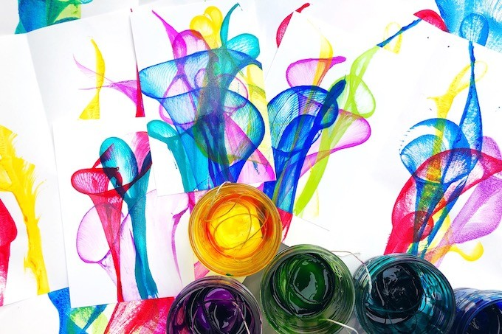

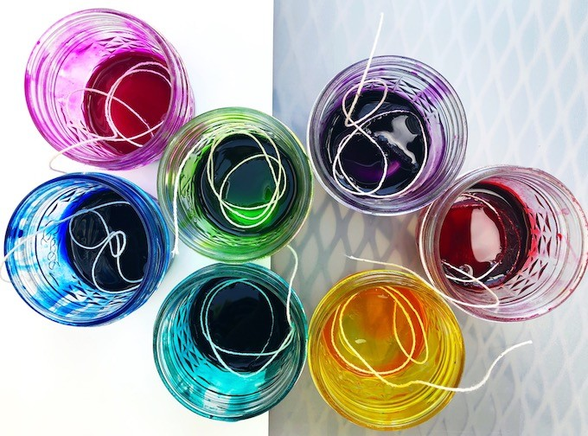

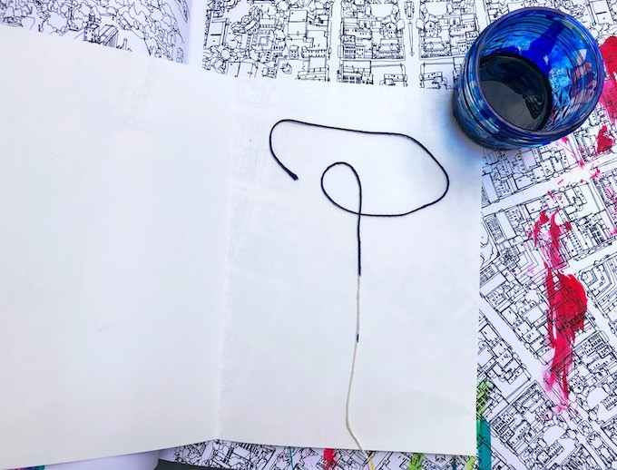

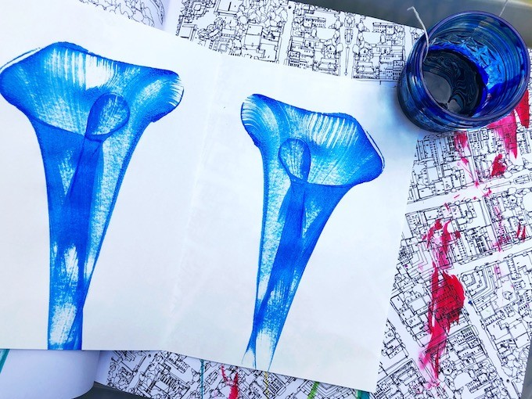

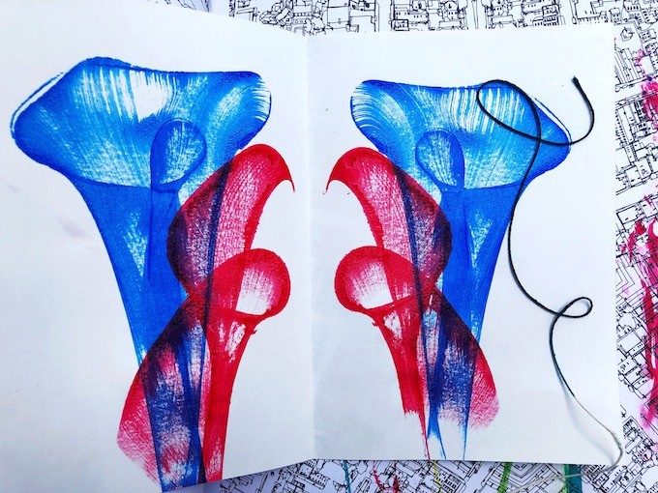Первым делом приготовьте всё необходимое: - два листа бумаги; - нить (не тонкая); - краски, кисти; - емкость для воды; - тяжелая книга. НИТЕГРАФИЯ - НЕТРАДИЦИОННАЯ ТЕХНИКА РИСОВАНИЯ.  Но его непредсказуемость увлекает и завораживает. Хочется многократно и витиевато выкладывать окрашенную нить, чтобы получить фантастическое изображение. Будто невидимая камера запечатлевает невероятное движение линий и пятен, создавших флёр призрачного силуэта. Первым делом приготовьте всё необходимое: - два листа бумаги; - нить (не тонкая); - краски, кисти; - емкость для воды; - тяжелая книга. Способ рисования: окрасить нить и разложить её извилисто на листе бумаги так, чтобы концы свисали. Закрыть вторым листом. Сверху положить что-то жёсткое, например, книгу. Слегка прижав, резко выдернуть нити за концы. Аккуратно снять верхний лист, стараясь его не двигать, чтобы не смазать изображение. Получилось два одинаковых рисунка. Можно рисунок вставить в рамку и повесить на стену, как панно, украсив свой дом. А можно пофантазировать и дорисовать какие-то элементы, получив картину. Ещё вариант: дополнить изображение оттиском нити другого цвета, но когда предыдущее высохнет.🎨НИТЕГРАФИЯ - НЕТРАДИЦИОННАЯ ТЕХНИКА РИСОВАНИЯ.  Но его непредсказуемость увлекает и завораживает. Хочется многократно и витиевато выкладывать окрашенную нить, чтобы получить фантастическое изображение. Будто невидимая камера запечатлевает невероятное движение линий и пятен, создавших флёр призрачного силуэта. Первым делом приготовьте всё необходимое: - два листа бумаги; - нить (не тонкая); - краски, кисти; - емкость для воды; - тяжелая книга. Способ рисования: окрасить нить и разложить её извилисто на листе бумаги так, чтобы концы свисали. Закрыть вторым листом. Сверху положить что-то жёсткое, например, книгу. Слегка прижав, резко выдернуть нити за концы. Аккуратно снять верхний лист, стараясь его не двигать, чтобы не смазать изображение. Получилось два одинаковых рисунка. Можно рисунок вставить в рамку и повесить на стену, как панно, украсив свой дом. А можно пофантазировать и дорисовать какие-то элементы, получив картину. Ещё вариант: дополнить изображение оттиском нити другого цвета, но когда предыдущее высохнет.

НИТЕГРАФИЯ - НЕТРАДИЦИОННАЯ ТЕХНИКА РИСОВАНИЯ.  Но его непредсказуемость увлекает и завораживает. Хочется многократно и витиевато выкладывать окрашенную нить, чтобы получить фантастическое изображение. Будто невидимая камера запечатлевает невероятное движение линий и пятен, создавших флёр призрачного силуэта. Первым делом приготовьте всё необходимое: - два листа бумаги; - нить (не тонкая); - краски, кисти; - емкость для воды; - тяжелая книга. Способ рисования: окрасить нить и разложить её извилисто на листе бумаги так, чтобы концы свисали. Закрыть вторым листом. Сверху положить что-то жёсткое, например, книгу. Слегка прижав, резко выдернуть нити за концы. Аккуратно снять верхний лист, стараясь его не двигать, чтобы не смазать изображение. Получилось два одинаковых рисунка. Можно рисунок вставить в рамку и повесить на стену, как панно, украсив свой дом. А можно пофантазировать и дорисовать какие-то элементы, получив картину. Ещё вариант: дополнить изображение оттиском нити другого цвета, но когда предыдущее высохнет.

[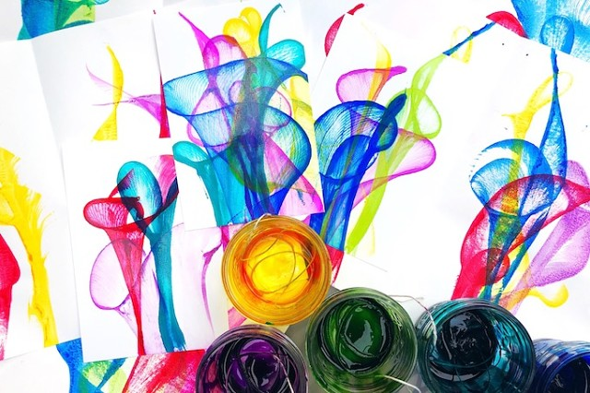](https://ok.ru/dk?cmd=PopLayerPhoto&st.layer.cmd=PopLayerPhotoOuter&st.layer.type=GROUP&st.layer.revNav=off&st.layer.limitedUi=false&st.layer.closeLayers=off&st.layer.sphotoIds=870226957245%3B870226956989%3B870226956733%3B870226956477%3B870226956221&st.layer.showNav=on&st.layer.photoAlbumId=52086807855293&st.layer.epm=off&st.layer.photoId=870226957245&st.layer.opl=off&st.layer.navStartPhotoId=870226957245&st.layer.sbd=off&st.cmd=userMain&st._aid=GroupTopicLayer_openPhotoLayer)

[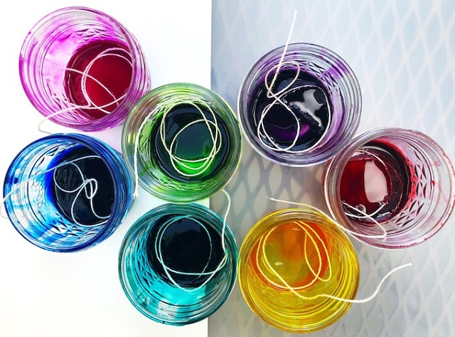](https://ok.ru/dk?cmd=PopLayerPhoto&st.layer.cmd=PopLayerPhotoOuter&st.layer.type=GROUP&st.layer.revNav=off&st.layer.limitedUi=false&st.layer.closeLayers=off&st.layer.sphotoIds=870226957245%3B870226956989%3B870226956733%3B870226956477%3B870226956221&st.layer.showNav=on&st.layer.photoAlbumId=52086807855293&st.layer.epm=off&st.layer.photoId=870226956989&st.layer.opl=off&st.layer.navStartPhotoId=870226956989&st.layer.sbd=off&st.cmd=userMain&st._aid=GroupTopicLayer_openPhotoLayer)

[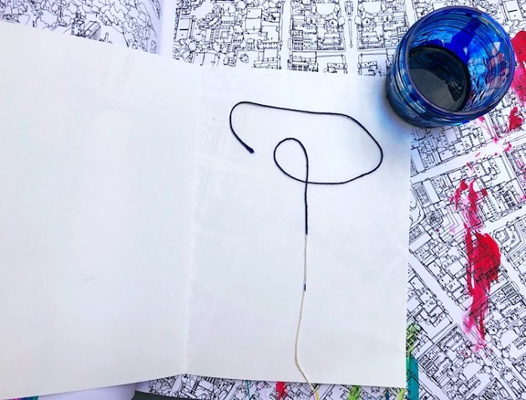](https://ok.ru/dk?cmd=PopLayerPhoto&st.layer.cmd=PopLayerPhotoOuter&st.layer.type=GROUP&st.layer.revNav=off&st.layer.limitedUi=false&st.layer.closeLayers=off&st.layer.sphotoIds=870226957245%3B870226956989%3B870226956733%3B870226956477%3B870226956221&st.layer.showNav=on&st.layer.photoAlbumId=52086807855293&st.layer.epm=off&st.layer.photoId=870226956733&st.layer.opl=off&st.layer.navStartPhotoId=870226956733&st.layer.sbd=off&st.cmd=userMain&st._aid=GroupTopicLayer_openPhotoLayer)

[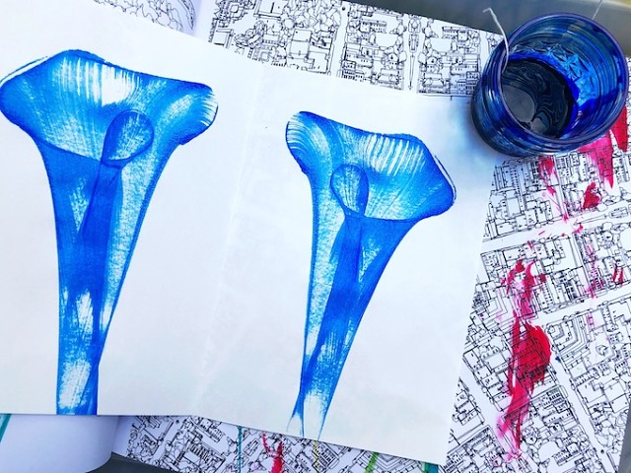](https://ok.ru/dk?cmd=PopLayerPhoto&st.layer.cmd=PopLayerPhotoOuter&st.layer.type=GROUP&st.layer.revNav=off&st.layer.limitedUi=false&st.layer.closeLayers=off&st.layer.sphotoIds=870226957245%3B870226956989%3B870226956733%3B870226956477%3B870226956221&st.layer.showNav=on&st.layer.photoAlbumId=52086807855293&st.layer.epm=off&st.layer.photoId=870226956477&st.layer.opl=off&st.layer.navStartPhotoId=870226956477&st.layer.sbd=off&st.cmd=userMain&st._aid=GroupTopicLayer_openPhotoLayer)

[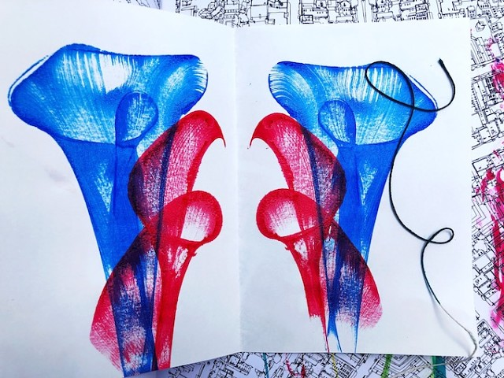](https://ok.ru/dk?cmd=PopLayerPhoto&st.layer.cmd=PopLayerPhotoOuter&st.layer.type=GROUP&st.layer.revNav=off&st.layer.limitedUi=false&st.layer.closeLayers=off&st.layer.sphotoIds=870226957245%3B870226956989%3B870226956733%3B870226956477%3B870226956221&st.layer.showNav=on&st.layer.photoAlbumId=52086807855293&st.layer.epm=off&st.layer.photoId=870226956221&st.layer.opl=off&st.layer.navStartPhotoId=870226956221&st.layer.sbd=off&st.cmd=userMain&st._aid=GroupTopicLayer_openPhotoLayer)

#поделки

НИТЕГРАФИЯ - НЕТРАДИЦИОННАЯ ТЕХНИКА РИСОВАНИЯ.  НИТЕГРАФИЯ - НЕТРАДИЦИОННАЯ ТЕХНИКА РИСОВАНИЯ.  Но его непредсказуемость увлекает и завораживает. Хочется многократно и витиевато выкладывать окрашенную нить, чтобы получить фантастическое изображение. Будто невидимая камера запечатлевает невероятное движение линий и пятен, создавших флёр призрачного силуэта. Первым делом приготовьте всё необходимое: - два листа бумаги; - нить (не тонкая); - краски, кисти; - емкость для воды; - тяжелая книга. Способ рисования: окрасить нить и разложить её извилисто на листе бумаги так, чтобы концы свисали. Закрыть вторым листом. Сверху положить что-то жёсткое, например, книгу. Слегка прижав, резко выдернуть нити за концы. Аккуратно снять верхний лист, стараясь его не двигать, чтобы не смазать изображение. Получилось два одинаковых рисунка. Можно рисунок вставить в рамку и повесить на стену, как панно, украсив свой дом. А можно пофантазировать и дорисовать какие-то элементы, получив картину. Ещё вариант: дополнить изображение оттиском нити другого цвета, но когда предыдущее высохнет.